《操作系统》课程实验报告
实验名称 | Linux下的C++开发 |  |  |  |  | 实验序号 | 6
姓 名 | 梁丽君 | 系院专业 | 信管 | 班 级 | 10级 | 学 号 | 10207150457
实验日期 | 2012年11月 |  | 指导教师 | 邱文峰 |  | 成 绩
一、实验目的和要求
通过编程实现，加深对页面置换算法的理解
二、实验预习内容
仔细阅读了老师下发的实验指导书
上网百度LRU和opt算法的主要实现原理
三、实验设备
1. 硬件配置： CPU Celeron® CPU 2.66GHZ
内存 1GB
硬盘： 80GB
2. 软件配置： 操作系统 WINDOW 7
3. 开发平台： Visual Studio 2005
四、实验内容及步骤
设计一个虚拟存储区和内存工作区，并使用下述算法计算访问命中率。先进先出算法（FIFO）;最近最少使用算法（LRU）;最佳淘汰算法(OPT);命中率=（1-页面失效冷饮数）/页地址流长度本实验的程序设计基本上按照实验内容进行，即首先用srand()和rand()函数定义和产生指令序列，然后将指令序列变换成相应的页地址流，并针对不同的算法计算出相应的命中率
五、实验结果、分析与心得
1． 《粘贴你的结果》可以截图
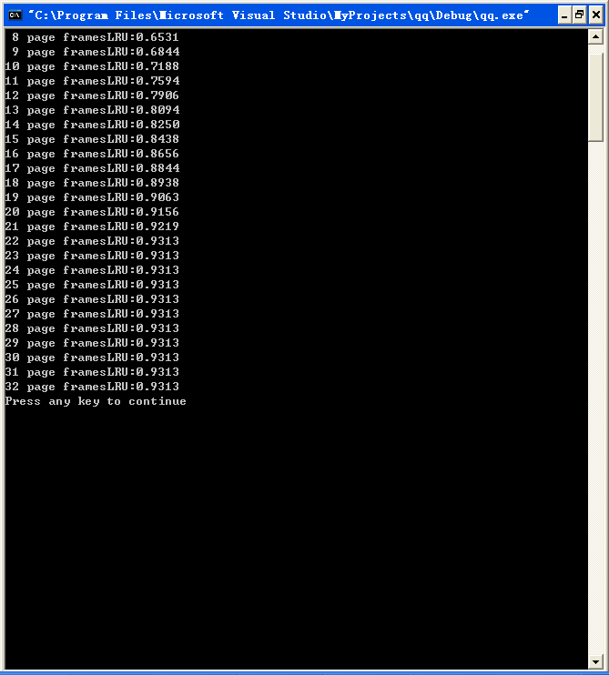
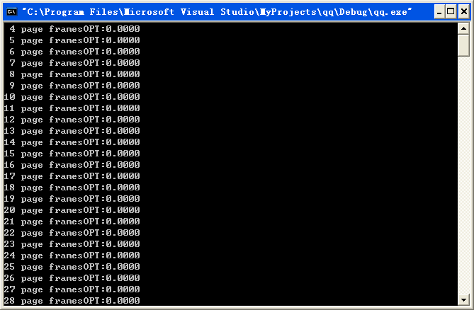

2．分析你的结果
第一张图输出的是经过LRU算法处理之后的结果，该模块的主要功功能是对相应的页面引用串进行处理，最近最久未使用（LRU）置换算法，是根据页面调入内存后的使用情况进行决策的。由于无法预测各页面将来的使用情况，只能利用“最近的过去”作为“最近的将来”的近似，因此，LRU置换算法是选择最近最久未使用的页面予以淘汰。该算法赋予每个页面一个访问字段，用来记录一个页面自上次被访问以来所经历的时间t,，当须淘汰一个页面时，选择现有页面中其t值最大的，即最近最久未使用的页面予以淘汰。
第二张图输出的是经过OPT算法处理之后的结果，最优页置换算法是所有算法中产生页错误率最低的，而且绝对没有Belady异常的问题。它会置换最长时间不会使用的页。最优页（OPT）置换算法，是根据最长时间不会使用的页来决策的。这就意味着，需要注意内存中的页面和页面的距离了。因此OPT算法是选择最久未使用的页面进行淘汰的。该算法赋予内存中每个页面一个访问字段，用来记录距离此处的最近页面的距离，这样通过比较，就能把最久未使用的页面淘汰掉。

3．心得
通过这次实验对LRU和OPT置换算法更加了解，一方面加深对原理的理解，另一方面提高了通过编程根据已有原理解决实际问题的能力

教师评语：

成绩:

教师签字：

实验报告编写说明：

- 实验名称和实验编号：填写以所用实验指导书内容为准；
- 系院专业：填写学生所在的系院和专业中文名称，可以简述（如计算机科学与技术）；
- 班级：填写学生所在的自然班号（7位）；
- 实验目的和要求、实验项目摘要：填写以所用实验指导书内容为准；
- 实验预习内容：填写学生实验前所做的准备情况（包括资料查阅和上机预学）；
- 实验结果与分析：填写实验结果完成情况和实验中所遇问题及解决方法（或体会）；
- 成绩：由指导教师填写，采用中文五级制。

注：* 实验报告填写时，注意输入信息的字体格式（宋体、五号），如果用复制应采用选择性粘贴的 “无格式文本”方法完成；
* 实验结果文件另外送交存档（文件目录存储结构由指导教师指定）。

